PARTICIPEZ AU DÉMARRAGE DU NOUVEAU PROJET MINIER NATOUGOU AVEC SEMAFO !
Lieu : Province de la Tapoa à environ 320 kilomètres à l'est de Ouagadougou
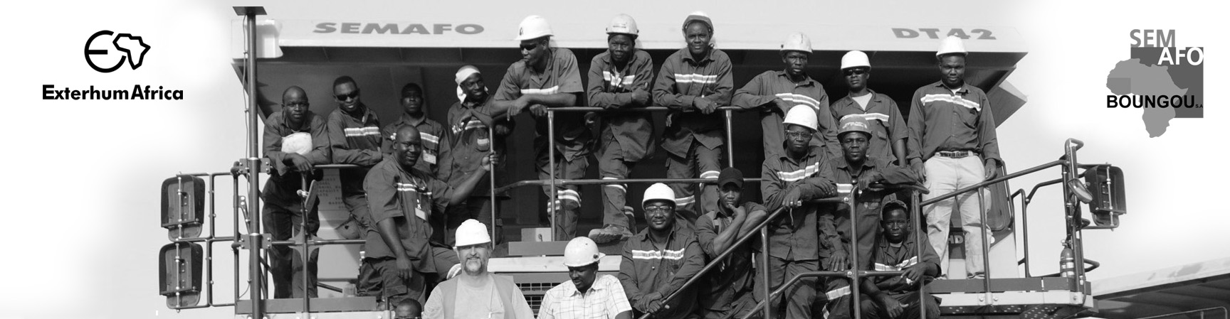
Notre engagement  - Une équipe expérimentée qui vous fournira son appui et ses connaissances  - La stabilité et les ressources d’une compagnie canadienne au rayonnement international  - Un moyen concret de contribuer à la croissance du Burkina Faso et de faire une différence ! | Votre futur milieu de travail  - Des conditions de travail avantageuses  - Un programme de santé et sécurité au travail supporté par des  professionnels qualifiés  - Des programmes de formation structurés favorisant le développement de la main-d'œuvre
Comptable contrôle de Gestion

Relevant du chef comptable, et en votre qualité de comptable contrôle de gestion, vous êtes chargé d’assurer le suivi journalier sur les données de production en étroite collaboration avec le personnel des opérations de la mine et de l’usine.
Principales tâches :
- Assurer un suivi rigoureux des dépenses de location d’engins ;
- Participer au processus budgétaire des dépenses d’opex et capex de la mine ;
- Effectuer le suivi des dépenses de la mine afin que le budget soit respecté ;
- Contrôle des couts et les données de production dans le système GP ;
- Traitement de l’information financière minière
- Assurer un suivi des équipements miniers du contracteur minier pour des fins de suivi de KPI ;
Qualification et expérience :
- Etre titulaire d’au moins un BAC+4 en Finance comptabilité option contrôle de gestion
- Expérience professionnelle d’au moins quatre (04) années dans un poste similaire
- Une expérience dans le domaine minier serait un atout
- Être capable de s’exprimer, lire et écrire très bien en Français
- La connaissance de l’anglais est indispensable

Pour postuler :
Les dossiers peuvent être acheminés au plus tard le 09/10/17 sous pli fermé :

Pour postuler :
Les dossiers peuvent être acheminés d’ici le 6 Octobre 2017 à recrutement@exterhumafrica.com ou sous pli fermé au cabinet EXTERHUM AFRICA sur l'avenue Kwame N'Krumah au premier étage de l'immeuble abritant Canal+ Burkina.

Documents à fournir pour votre dossier de candidature :
Une demande adressée à la direction RH de SEMAFO - un CV daté et signé - une lettre de motivation - une copie certifiée
du ou des diplôme(s) - une copie certifiée des attestations et certificats de travail - une copie simple de la pièce d’identité.

Nous remercions l’intérêt de tous les candidats. En raison du fort volume de candidatures, notez que nous serons en mesure de contacter seulement les candidats dont le dossier sera retenu. Merci de votre compréhension.

